How to qua môn đo lường

**dạng 1: tính sai số**

1, công thức chung:

-Sai số tuyệt đối: ∆X = Xđo -Xthực

-Sai số tương đối: ɣx=∆X.100%/Xthực

2,bài tập ví dụ:

Dùng cầu Hay đo tham số một cuộn cảm có giá trị điện cảm 405μH tại tần số làm việc 50Hz ta nhận được giá trị điện cảm 0,414mH. Xác định sai số phép đo điện cảm.

/*phần màu đỏ là giá trị thực, màu xanh là giá trị đo, 50Hz là giá trị bối rối(không quan tâm nó). Cái này phải cẩn thận k mất điểm oan */

Cách giải:

a.viết tóm tắt:

Lthực = 405μH

Lđo =0,414mH=414μH

ɣL=?

b.tính toán:

-Sai số tuyệt đối phép đo điện cảm là:∆L=Ld-Lth=414.10-6-405.10-6=9μH

-Sai số tương đối phép đo điện cảm là:

ɣL=∆L.100%/Lth=(9.10-6.100%)/(405.10-6)=2,22%.

**dạng 2: cấp chính xác**

1, công thức chung:

Ci.Ti<ɣcp.X

C là cấp chính xác, T là thang đo

ɣcp là sai số cho phép, X là giá trị đo

2.bài tập ví dụ:

a.Có thể sử dụng một Vôn mét có cấp chính xác 0,1 với thang đo T = 25V để kiểm tra điện áp 20V với độ chính xác cho phép 0, 2% được không?

Tóm tắt:

C=0.1%,T=25V

U=20V,ɣcp =0,2%

Giải:

-Sai số tuyệt đối của dụng cụ đo:

C.T=0,1%.25=0.025

-Sai số cho phép của phép đo:

ɣcp.U=0,2%.20=0.04

-kết luận: thoả mãn điều kiện Ci.Ti<ɣcp.X-> chọn được

b. Đồng hồ DE960TR có các thang đo T1: 2,5V; 10V; 50V với C1 = 1 và đồng hồ Hioki có T2: 10V; 25V; 50V; C2 = 0,5. Sử dụng đồng hồ nào để đo điện áp 9V.

đầu tiên để đo điện áp 9v thì phải chọn thang đo 10v ở cả 2 loại đồng hồ

đồng hộ DE.. có cấp chính xác C1=1 nên sai số tuyệt đối của đồng hồ là:

C1.T1=1.10=10

đồng hồ Hioki có cấp chính xác C2=0,5 nên sai số tuyệt đối của đồng hồ :

C2.T2=0,5.10=5

Vì C2.T2<C1.T1 nên ta sử dụng đồng hồ Hioki

**dạng 3: độ nhạy**

3.1 độ nhạy của dụng cụ đo(ammet, vônmét…)

1.Công thức: S=∆y/∆x

đối với vôn mét là Ω/V

đối với am mét là 0o/A

2.bài tập ví dụ:

A,Một vôn mét có thang đo 25v với giá trị nội trở vôn mét là 250kΩ. Tính độ nhạy của vôn mét

giải:

Tóm tắt:

T=25v

Rv=250kΩ

S=?

giải:

Độ nhạy của vôn met là:

S=Rv/T=250.103/25=10000 Ω/V

B,Cho một Am mét A sử dụng chỉ thi từ điện có góc fsd 700, dòng điện fsd 55μA và một Am mét B có cùng góc fsd nhưng dòng điện fsd 65μA. Tính độ nhạy

Tóm tắt:

ΔαA,B = 700, ΔIA = 55μA = 55.10-6A, ΔIB = 65μA = 65.10-6A

SA, SB = ?

Giải:

-Độ nhạy của Ammét A là:

SA =ΔαA/ΔIA =70/55.10-6=1,27.106 (0o/A)

-Độ nhạy của Ammét B là:

SB =ΔαB/ΔIB =70/65.10-6=1,08.106 (0o/A)

3.2 độ nhạy của màn hình CRT

Công thức:

Uxx=Uyy=Uđđ=Um22=U.22

độ nhạy theo chiều đứng:

Sy=hyy/Uyy

độ nhạy theo chiều ngang:

Sx=lxx/Uxx

Bài tập ví dụ:

Đưa một điện áp 220V, tới cặp phiến lệch đứng trên màn hình xuất hiện vệt sáng 75mm, tới cặp phiến lệch ngang trên màn hình xuất hiện vệt sáng 55mm. Tính độ nhạy của CRT

Giải:

Tóm tắt:

U=220v,hyy=75 mm, lxx=55mm

Sy=? Sx=?

-Điện áp đặt lên các cặp phiến làm lệch chúng là điện áp đỉnh  
đỉnh: Uđ-đ =U.22 = 2.1,41.220 = 620,4V

-độ nhạy theo chiều đứng:Sy=hyy/Uyy=75/620,4=0,12 mm/v

-độ nhạy theo chiều ngang:Sx=lxx/Uxx=55/620,4=0,09 mm/v

**dạng 4.Chọn thang đo**

Ví dụ:Cho 1 am mét khắc độ theo trị hiệu dụng với các thang đo 5mA, 10mA, 15mA, 20mA. Để đo dòng điện có giá trị biên độ 11,28mA thì dung thang đo nào?

Giải:

-Dòng điện có giá trị biên độ là 11,28mA

-> giá trị đo của dòng điện là:

Iđ=Imax/=11,28.10-3//=7,98.10-3 A

-Để đo dòng điện này ta phải dung các Am mét có giá trị thang đo lớn hơn Iđ

-các am mét phù hợp: I2=10mA,I3=15mA,I4=20mA

-để đo dòng điện với cấp chính xác cao thì giá trị Ci.Ti phải là nhỏ nhất

Trong đó Ci là giá trị cấp chính xác thang đo

Ti là giá trị các thang đo

Ta có:

Sai số tuyệt đối tại các thang đo:

C2.T2=C2.10.10-3,C3.T3=C3.15.10-3,C4.T4=C4.20.10-3

Vì cùng 1 loại ammét nên C2=C3=C4

* C2.T2<C3.T3<C4.T4
* kết luận: ta chọn thang đo I2=10mA

**dạng 5.Bài tập về Am mét**

Công thức:

Iđ=n.ICT

n: hệ số mở rộng thang đo, n= 1+ (RCT/Rs)

Nội trở am mét: RA =RCT/n

Nội trở sơn : RS=RCT/(n-1)

5.1 Am mét 1 thang đo

Một Am mét một chiều cấu tạo từ một chỉ thị từ điện có điện áp định mức 45,5mV, nội trở 103,2Ω. Xác định giá trị dòng điện lớn nhất mà Am mét có thể đo được nếu biết giá trị điện trở sơn là 7,77Ω.

Tóm tắt: UCT= 45,5mV, RCT=103,2Ω, RS=7,77Ω

Imax=?

-Giá trị dòng điện định mức: 

-hệ số mở rộng thang đo:  +1=14,28

-giá trị dòng điện tối đa: Imax=n.ICT=14,28.0,44.10-3=6,28.10-3 A

5.2 Am mét nhiều thang đo

Một Am mét một chiều có 2 thang đo mắc theo sơ đồ song song sử dụng một chỉ thị từ điện có điện áp định mức là 1025,2mV, nội trở 759,4Ω. Xác định giá trị điện trở sơn và nội trở của Am mét ứng với các thang đo 25mA, 50mA.

Tóm tắt

Uct=1025,2 mV, Rct=759,4 Ω, I1=25mA, I2=50mA, Rs=? Ra=?

giải:

-giá trị dòng điện định mức : Ict=Uct/Rct=1025,2.10-3/759,2=1,35mA

-tại thang đo I1=25mA:

Ict<I1-> hệ số mở rộng thang đo: n1=I1/Ict=25/1,35=18,52

-giá trị điện trở sơn: Rs1=Rct/(n1-1)=43,34 Ω

-giá trị nội trở am mét: Ra1=Rct/n1=41Ω

-tại thang đo I2=50mA

Ict<I2🡪 hệ số mở rộng thang đo: n2=I2/Ict=50/1,35=37,04

-giá trị điện trở sơn: Rs2=Rct/(n2-1)=21,07Ω

-giá trị nội trở am mét: Ra2=Rct/n2=20,5Ω

Lưu ý: nếu Ict> I1 thì loại bỏ thang đo I1, vì là mạch mắc song song nên Rs1=∞( nếu mặc mắc nối tiếp thì Rs1=0), Ra1=0

* 1. Bài tập có hình vẽ

Loại 1:Một Am mét một chiều có 3 thang đo mắc theo sơ đồ nối tiếp (hình vẽ) sử dụng chỉ thị từ điện có điện áp định mức 405,5mV, điện trở chỉ thị 950,35Ω. Giá trị các thang đo I1 = 25mA, I2 = 50mA và I3 = 100mA. Xác định các giá trị điện trở R1, R2, R3.

R1

R11113

R2222

CT

RCT

+

-

100mA

50mA

25mA

/*từ trên xuống dưới lần lượt là R1 R2 R3, 3 điện trở mắc nối tiếp

tại thang đo I1=25mA thì Rs là 3 cái R1 R2 R3 mắc nối tiếp nhau

tại thang đo I2=50mA thì Rs là 2 cái R2 R3 mắc nối tiếp, R1 nối tiếp Rct

tại thang đo I3=100mA thì Rs chỉ còn R3 còn R1, R2 nối tiếp Rct*/

Tóm tắt:

Uct=405,5mV, Rct=950,35Ω

I1=25mA,I2=50mA,I3=100mA

R1, R2,R3 =?

Giải:

-Giá trị dòng điện định mức : Ict=Uct/Rct=405,5.10-3/950,35=0,43mA

-tại thagn đo I1=25mA: I1>Ict

hệ số mở rộng thang đo: n1=I1/Ict=25/0,43=58,14

giá trị điện trở sơn Rs1= R1+R2+R3=Rct/(n1-1)=16,63 (1)

tại thagn đo I2=50mA

hệ số mở rộng thagn đo : n2=I2/Ict=116,28

giá trị điện trở sơn: Rs2=R2+R3=(Rct+R1)/(n2-1) (2)

tại thagn đo I3=100mA

hệ số mở rộng thang đo: n3=I3/Ict=232,56

giá trị điện trở sơn: Rs3=R3=(Rct+R1+R2)/(n3-1) (3)

từ (1)(2)(3) có hệ phương trình,

//tự viết nhé, phải tự biến đổi bằng tay ko thì k có điểm đâu

giải hệ có: R1=4,18Ω,R2=4,14Ω,R3=8,31Ω

Loại 2: Một Am mét một chiều có 4 thang đo mắc theo sơ đồ nối tiếp (hình vẽ) sử dụng chỉ thị từ điện có điện áp định mức 555mV và điện trở chỉ thị 808,8Ω. Giá trị các thang đo I1 = 5mA, I2 = 15mA , I3 = 20mA và I4 = 25 mA. Xác định các giá trị điện trở R1, R2, R3, R4.

R1

25mA

R2

R4

R3

CT

RCT

+

-

20mA

15mA

5mA

/*dạng này có cái thang đo I1 nó không nối vào mạch

R1,2,3,4 từ trên xuống dưới nhé, copy ảnh lỗi

tại I1 thì Rs gồm R1 R2 R3 R4 nối tiếp

tại I2 thì Rs gồm R2 R3 R4 nối tiếp, R1=0 bỏ đi

tịa I3 thì Rs gồm R3 R4 nối tiếp, R1, R2=0 bỏ

tại I4 thì Rs chỉ còn R4, 3 cái kia =0 bỏ*/

Tóm tắt:

Uct=555mV,Rct=808,8Ω

I1=5mA, I2=10mA,I3=15mA,I4=20mA

R1,R2,R3,R4= ?

Giải

-giá trị dòng điện định mức:

Ict=Uct/Rct=555.10-3/808,8=0,69mA

-tại thang đo I1=5mA>Ict

hệ số mở rộng thang đo: n1=I1/Ict=7,25

giá trị điện trở sơn: Rs1=R1+R2+R3+R4=Rct/(n1-1)=129,41Ω(1)

-tại thang đo I2=10mA

hệ số mở rộng thang đo: n2=I2/Ict=21,74

giá trị điện trở sơn: Rs2=R2+R3+R4=Rct/(n2-1)=39Ω(2)

-tại thang đo I3=15mA

hệ số mở rộng thang đo: n3=I3/Ict=28,99

giá trị điện trở sơn: Rs3=R3+R4=Rct/(n3-1)=28,9Ω(3)

-tại thang đo I4=20mA

hệ số mở rộng thang đo: n3=I4/Ict=36,23

giá trị điện trở sơn: Rs4=R4=Rct/(n4-1)=22,32Ω(4)

từ (1) (2) (3)(4) ta có hệ phương trình blah blah…

giải hệ có:R1 = 22,32Ω ; R2 = 6,58Ω; R3 = 10,1Ω; R4 = 90,41Ω

**dạng 6: Von mét**

công thức : Uđ=m.Uct

m: hệ số mở rộng thang đo, m=1+(Rp/Rct)

nội trở vôn mét: Rv=m.Rct

giá trị điển trở phụ: Rp=Rct.(m-1)

6.1 von mét 1 thang đo

Một Vôn mét một chiều cấu tạo từ một chỉ thị từ điện có dòng điện định mức 682µA, nội trở 75,1Ω. Xác định giá trị điện áp lớn nhất mà Vôn mét có thể đo được nếu biết giá trị điện trở phụ là 122, 2kΩ

Tóm tắt:

Ict=682.10-6 A, Rct=75,1Ω, Rp=122,2.103Ω, Umax=?

giải:

-giá trị điện áp định mức: Uct=Ict.Rct=0,05V

-hệ số mở rộng thang đo dòng điện: m=1+(Rp/Rct)=1+(122,2.103/75,1)=1629,16

-giá trị điện áp lơn nhất là: Umax=m.Uct=1629,16.0,05=81,4V

6.2 Nhiều thang đo

Một Vôn mét một chiều có 2 thang đo mắc theo sơ đồ song song sử dụng một chỉ thị từ điện có dòng điện định mức là 3,33mA, nội trở 23,2kΩ. Xác định giá trị điện trở phụ và nội trở của Vôn mét ứng với các thang đo 100V, 250V.

Tóm tắt:

Ict =3,33mA;Rct-23,2kΩ

U1=100V,U2=250V

Rp,Rv=?

Giải:

-giá trị điện áp định mức : Uct=Ict.Rct=3,33.10-3.23,2.103=77,26V

-tại thagn đo U1=100V>Uct

hệ số mở rộng thang đo:

m1=U1/Uct=1,29

/*Nếu U1<Uct thì m sẽ <1 do đó giá trị điện trở phụ sẽ âm-> loại bỏ thang đo

Vì đây là mạch song song nên giá trị điện trở phụ sẽ bằng ∞, giá trị nội trở vôn mét Rv=0;còn nếu là mạch nối tiếp thì Rp=0.*/

-giá trị điện trở phụ:

RP1 = (m1 -1).RCT = (1,29 -1). 23,2.103 = 6,73. 103Ω = 6,73kΩ

-giá trị nội trở vôn mét:

RV1 = m1. RCT =1,29. 23,2.103 =29,93.103 Ω = 29,93kΩ

-Tại thnag đo U2=250V

hệ số mở rộng thang đo , Rp2,Rv2 tính như trên

6.3 Bài tập có hình vẽ

Một Vôn mét một chiều có 3 thang đo mắc theo sơ đồ nối tiếp (hình vẽ) được cấu tạo từ chỉ thị từ điện có dòng điện định mức 45,05mA, điện trở chỉ thị 105,23Ω. Giá trị các thang đo U1 = 25V, U2 = 50V, U3 = 100V, U4 = 200V. Xác định các giá trị điện trở R1, R2, R3, R4.

200V

100V

50V

25V

RCT

R4 R3 R2 R1

+

_

/* Vì Vôn mét phải mắc nôi tiếp với chỉ thị nên

Tại thang đo 25v: Điện trở phụ chỉ có R1

Tại thang đo 50v: Rp gồm cả R2 và R1 mắc nối tiếp nhau

Tại thang đo 100V: Rp gồm R1 nối tiếp R2 nối tiếp R3

Tại thang đo 200V: Rp gồm cả 4 điện trở mắc nối itếp nhau */

Tóm tắt:

ICT = 45,05mA = 45,05.10-3A ,RCT = 105,23Ω, U1 = 25V ,U2 = 50V ,U3 = 100V U4 = 200V, R1, R2, R3, R4 =?

giải:

-điện áp định mức : Uct=Ict.Rct=45,05.10-3. 105,23 = 4,74V

-tại thang đo U1=25v

hệ số mở rộng thang đo m1=U1/Uct=25/4,74=5,27

-giá trị điện trở phụ: Rp1=R1 = (m1 -1).RCT = (5,27 -1).105,23 = 449,33Ω = 0,45kΩ (1)

-tại thagn đo U2=50v

hệ số mở rộng thagn đo: m2=U2/Uct=10,55

giá trị điện trở phụ : RP2 = R1 + R2= (m2 -1).RCT = (10,55-1).105,23 = 1004,95Ω =1kΩ (2)

-tại thang đo U3=100v

-hệ số mở rộng thang đo điện áp:m3=U3/Uct=21,1

-giá trị điện trở phụ:RP3= R1+ R2+ R3 = (m3-1).RCT = (21,10-1).105,23 =2115,12Ω =2,11kΩ (3)

-tại thang đo U4=200V:

hệ số mở rộng thang đo điện áp: m4=U4/Uct=42,19

giá trị điện trở phụ: RP4 = R1+ R2+ R3 + R4 = (m4-1).RCT = (42,19-1).105,23 = 4334,42Ω = 4,33kΩ (4)

từ (1) (2) (3) (4) ta có hệ ….

giải hệ bằng tay ( tự thay, thế, biến đổi) ta có

R1 = 0,45kΩ; R2 = 0,55kΩ; R3 = 1,11kΩ; R4 = 2,22kΩ

6.4 bài tập trước và sau khi mắc vôn mét

Vôn mét 1 có độ nhạy 10kΩ/V, dải đo 0÷10V và Vôn mét 2 có độ nhạy 20kΩ/V, dải đo 0÷10V. Cả hai Vôn mét dùng để đo điện áp trên điện trở Rb như (hình vẽ). Xác định:

a. Giá trị điện áp trên điện trở Rb khi chưa mắc Vôn mét.

b. Sai số do hiệu ứng tải khi dùng Vôn mét 1 khi đo điện áp trên điện trở Rb.

c. Sai số do hiệu ứng tải khi dùng Vôn mét 2 khi đo điện áp trên điện trở Rb.

Ra

25,2k

Rb

5,5k

E

30V

/* những bài kiểu này đa phần là tính sai số

Công thức tính sai số như ở dạng 1: ɣ=(Xđo-Xthực).100%/Xthực

Ta chia làm 2 phần: phần 1 tính Ub trước khi mắc vôn mét( đây là U thực)

phần 2 tính Ub sau khi mắc vôn mét-gọi là Ub mới-Ubm(đây là U đo)

khi mắc vôn mét vào Ub, mắc song song nên tổng trở của Rbmới phải them phần của Vôn mét

rồi áp dụng công thức tính sai số trên là xong

*/

Tóm tắt:

Vôn mét 1: S1 = 10kΩ/V ; T1 = 0-10V

Vôn mét 2: S2 = 20kΩ/V ; T2 = 0-10V

E = 30V, Ra = 25,2kΩ ,Rb = 5,5kΩ

a. Ub = ?

b. γ1 =? khi đo điện áp trên Rb.

c. γ2 =? khi đo điện áp trên Rb.

giải:

a, khi chưa mắc vôn mét:

-điện áp trên Rb: Ub=Ib.Rb

//công thức Ib=E/tổng trở (E là điện áp nguồn) (tồng trở :điện trở của mạch, như trên hình là gồm Ra nối tiếp Rb nên tổng trở = Ra+Rb)

Ub=E.Rb/(Ra+Rb)=30.5,5/((25,2+5,5).103)=5,38V

b,Sai số do hiệu ứng tải của vôn mét 1 khi đo điện áp trên  
điện trở Rb:  
+ Nội trở của vôn mét 1: RV1 = S1.T1 = 10.103.10 = 100kΩ

/*Sau khi mắc vôn mét song song Rb thì tổng trở trên Rb bao gồm Rb và nội trở của vôn mét song song với Rb. gộp lại gọi chung là Rbm*/

+sau khi mắc vôn met 1 song song với Rb, điện áp trên Rb là:

Ubm1=Ibm1.Rbm1=E.Rbm1/(Ra+Rbm1)

với Rbm1=Rb//Rv1=Rb.Rv1/(Rb+Rv1)=5,5.103.100.103/((5,5+100).103)=5,21kΩ

Ubm1=30.5,21.103/((25,2+5,21).103)=5,14V

* Sai số :

γ1=(Ubm1-Ub).100%/Ub=(5,14-5.38).100%/5,38= -4,46%

Ý C làm tương tự :

Tính Rv2 sau đó tính Ubm2, Rbm2 rồi tính sai số

**Dạng 7: Ôm mét**

Công thức :

Nội trở ôm mét: RΩ=Rn+Rct+Rtd+Rhc

Dòng điện trong mạch: I=E/(RΩ+Rx)

Trong đó: Rn: điện trở nguồn, Rct: điện trở chị thỉ, Rtd: điện trở thang đo, Rhc: điện trở hiệu chỉnh- đống này thường là cho trước, khỏi lo. Rx là điện trở cần đo

Bài tập ví dụ:

Cho một Ôm mét mắc theo sơ đồ nối tiếp sử dụng chỉ thị từ điện có điện trở chỉ thị 5,57Ω và một nguồn điện áp 24,5V với điện trở trong 4,88Ω . Xác định giá trị điện trở đo với dòng điện đo được là 105μA và biết Ôm mét đặt ở thang đo có điện trở thang đo 28,63Ω và được chỉnh không với giá trị điện trở hiệu chỉnh 44,82Ω

Tóm tắt:

Rct=5,57Ω, Rn=4,88Ω,Rtd=28,63Ω,Rhc=44,82Ω

E=24,5V, I=105.10-6A

Rx=?

//cái chỉnh không : don’t give a fuck

Giải:

- Nội trở của ôm mét: RΩ = RCT + Rn + Rtđ + Rhc = 5,57 + 4,88 +28,63 +44,82 = 83,9Ω

-dòng điện chạy trong mạch:

I=E/(RΩ+Rx) -> giá trị điện trở cần đo:

Rx=(E/I)-RΩ=(24,5/105.10-6)-83,9=0,23.106Ω

**Dạng 8: máy hiện sóng**

Công thức:

U=[Volts/div].H.k ( H là độ cao ảnh, K là hệ số)

T=[TIME/DIV].L ( L là độ dài ảnh)

Ví dụ:

Vd: Tín hiệu hình sin đưa vào máy hiện sóng, trên màn hình ta thu được ảnh của tín hiệu có độ cao ảnh từ đỉnh này tới đỉnh kia là 3,2 Div; một chu kỳ tín hiệu là 5,6 Div. Biết chuyển mạch Volts/Div đặt ở vị trí 20mV, chuyển

mạch Time/Div đặt ở vị trí 0,2ms và hệ số que đo là 1:1.

Xác định giá trị điện áp và tần số của tín hiệu hình sin?

Giải:

Tóm Tắt:

Volts/Div = 20mV = 20.10-3V

Time /Div = 0,2ms = 0,2.10-3s

k = 1,H= 3,2Div, T = 5,6Div

U và f =?

-Điện áp của tín hiệu hình sin:

U=Uđđ/2 $√2$ =([Volts/Div].H.k)/2=(20.10-3.3,2.1)/2=22,7mV

+ Khoảng thời gian: T = TIME/DIV. L. k = 0,2.10-3.5,6 .1= 1,12ms

+Tần số :f=1/T=893Hz

**Dạng 9: vụn vặt**

*1.Tính độ rõ:*

Công thức: P= $\sqrt{\frac{{∆X1}^{2}+..+{∆Xn}^{2}}{n}}$ trong đó:độ lệch : $∆X1=X1-Xtb$

Ví dụ: Sử dụng một dụng cụ đo dòng thực hiện 5 phép đo dòng điện ta nhận được các số liệu sau: 105mA, 98mA, 100mA, 110mA, 102mA. Xác định độ rõ.

giải:

Tóm tắt:

I1=105mA…I5=102mA

P=?

đầu tiên tính I trung bình:

-Giá trị dòng điện trung bình là:Itb=I1+…+I5=(105+98+100+110+102)/5=103mA

-Độ lệch: $∆I1$ =I1-Itb=105-103=2mA

Tương tự các $∆I khác$

-Độ rõ: P= $\sqrt{\frac{2^{2}+…+{(-1)}^{2}}{5}}$ =4,2mA

*2.Vẽ ảnh*

Vẽ ảnh tín hiệu trên màn hình máy hiện sóng với tín hiệu cần quan sát có dạng: u(t) = 4Sin 2π.103t (V). Biết máy hiện sóng đặt ở chế độ đồng bộ trong, dương, mức 0 và chu kỳ quét 4ms.

// mức 0 tức là bắt đầu vẽ từ điểm 0, dương tức là vẽ đi lên

giải:

Um= 4 $\sqrt{2}$ V; ω = 2π.103 rad/s

Tq= 4ms = 4.10-3s  
Đồng bộ trong, dương, mức 0  
Vẽ ảnh tín hiệu?

đầu tiên tính chu kỳ tín hiệu:

-Chu kỳ điện áp cần quan sát là:

T= $\frac{2π}{ω}$ =1ms

Sau đó tính số chu kỳ để vẽ:

-Số chu kỳ tín hiệu trên màn hình máy hiện sóng là:

N=Tq/T=4

Ảnh tín hiệu trên màn hình bao gồm 4 chu kỳ tín hiệu, điểm  
bắt đầu tương ứng với đoạn điện áp đi lên, cắt qua điểm 0

- 4

4

0

Um

4T

*3.Li se riu*

Xác định tần số của điện áp luật sin có ảnh trên màn hình máy hiện sóng Cho hình Lissajous (hình dưới).Tính tần số Fy nếu biết Fx=1011Hz

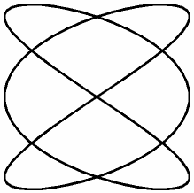

//thường thì đề bài là thế này

//đầu tiên vẽ trục tung, hoành sao cho số điểm cắt là lớn nhất

//như này thì cái li se riu cắt trục tung 6 điểm, trục hoành 4 điểm

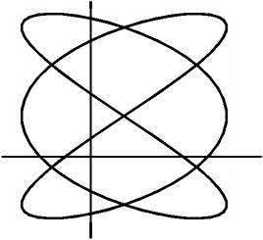

Trình bày :

Kẻ các đường thẳng song song với trục tung và trục hoành để tìm số lượng các điểm cắt ny và nx

//vẽ hình trên vào

Có Nx=4, Ny=6

điện áp đưa tới đầu vào X có tần số mẫu là 1011 Hz.

->Fx=1011Hz

-> tần số tín hiệu cần đưa tới đầu vào Y là:

Fy= $\frac{Nx}{Ny}.Fx=\frac{4}{6}.1011=$ 674 Hz

*4.Máy hiện sóng*

Xác định tần số của điện áp luật sin có ảnh trên màn hình máy hiện sóng (hình dưới).

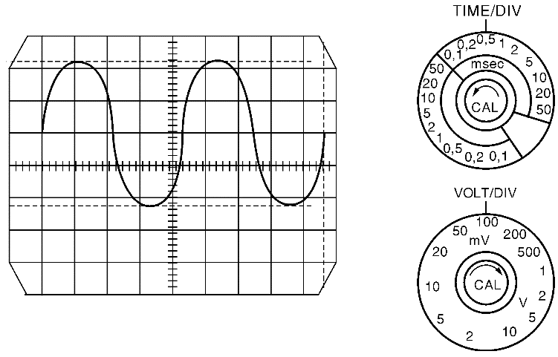

*//cơ bản là thế này, nhìn hình ->giải*

*//Time/Div chỉ vào 0,5ms(msec đó)*

*//có 2 chu kỳ*

*Trình bày:*

*//vẽ L là đoạn mũi tên 2 bên, k biết chèn chữ L vào đấy thông cảm :*

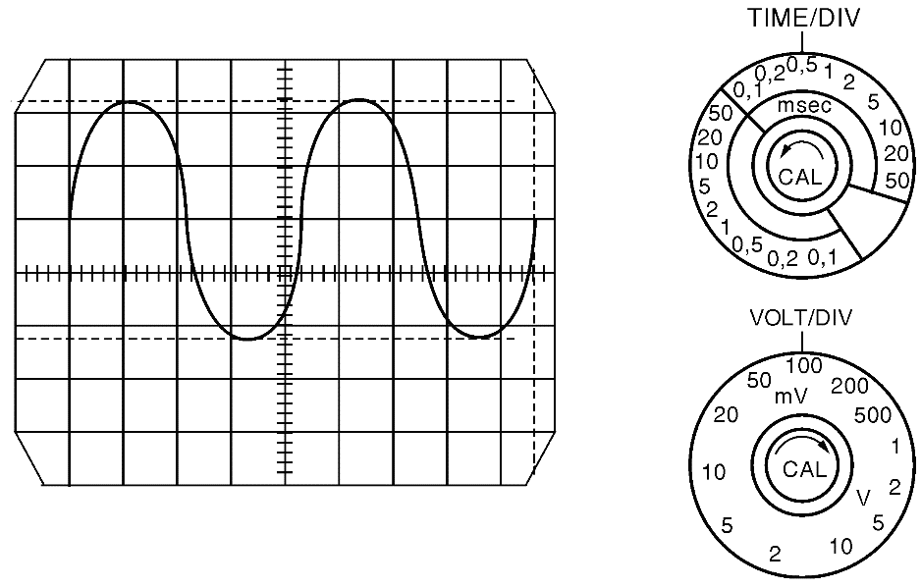

*//đếm chiều dài L : có gần 9 ô coi như 8,8 đi*

*//vì có 2 chu kỳ:*

*2T=L.[Time/div]=8.8x0,5=4,4 ms->T=2,2ms=2,2.10-3s*

*//đề bài yêu cầu tính tần số:*

*F=1/T=1/(2,2.10-3)=khoảng 454 gì gì đấy*

**Dạng 10: Cầu**

Chia 2 loại: Cầu có tổn hao nhỏ và cầu có tổn hao lớn.

Loại tổn hao nhỏ: R,L,C đoạn mạch cần tính mắc nối tiếp

Loại tổn hao lớn: R,L,C đoạn mạch cần tính mắc song song

//đoạn mạch mắc thế nào thì tính theo công thức đấy

Tổng trở (mắc nối tiếp) || Tổng dẫn (mắc song song)

ZR=R || YR=1/Z=1/R

ZL=j || YL=1/ZL=1/j $ωL$

ZC=1/j $ωC ||$ YC=1/ZC=j $ωC$

Góc tổn hao: tg $δ$ =R || tg $δ$ =1/R $ωC$

Hệ số phẩm chất Q= || Q=Rx/ $ωL$ (Rx: điện trở cần đo)

Bài tập ví dụ:

**1.Cầu tổn hao nhỏ**

**\*Bài tính R và C**

Xác định các tham số của tụ điện và tổng trở biết cầu cân bằng khi Cm = 0,2μF, Rm = 5kΩ, R1 = 470kΩ, R2 = 100kΩ và tần số nguồn fn = 100Hz.

Tóm tắt:

Thôi tự tóm tắt đi ;)

Hình vẽ 2

CX

RX

R1

R2

Rm

U~

Cm

Giải:

//tích 2 điện trở chéo nhau bằng nhau thì cầu cân bằng

-Cầu cân bằng khi: Z1.Zm=Z2.Zx

Trong đó: Z1=R1, Z2=R2

Zm=Rm nối tiếp Cm=Rm+Cm=Rm+ $\frac{1}{jωCm}$

Zx=Rx nôi tiếp Cx=Rx+Cx=Rx+ $\frac{1}{jωCx}$

* Z1.Zm=Z2.Zx $↔$ R1.(Rm+ $\frac{1}{jωCm})=R2.($ Rx+ $\frac{1}{jωCx})$

Khai triển ra:

R1.Rm+R1. $\frac{1}{jωCm}$ =R2.Rx+R2. $\frac{1}{jωCx}$

//Chia ra phần thực và phần ảo để cân bằng từng phần

//Phần thực là phần không chứa “j”, phần ảo là phần chứa “j”

Cân bằng phần thực:

R1.Rm=R2.Rx=>Rx=Rm.R1/R2=5.103.470.103/(100.103)

Rx=23,5k $Ω$

Cân bằng phẩn ảo:

R1. $\frac{1}{jωCm}=$ R2. $\frac{1}{jωCx}$

=>Cx=Cm.R2/R1=0,0425 $μF$

Tg $δ góc tổn hao:$

Tg $δ=Rx.ωCx$ =Rm. $\frac{R1}{R2}ω.Cm\frac{R2}{R1}=RmωCm=0,63$

Tổng trở đoạn mạch:

|Zx|==…..

**\*Bài tính R và L:**

Sử dụng cầu điện cảm (hình vẽ) để đo tham số cuộn cảm. Xác định các tham số của cuộn cảm và tổng trở của cuộn cảm biết cầu cân bằng khi C1 = 2,02μF, R1 = 250,3kΩ, R2 = 3,33kΩ, R3 = 50,5Ω và tần số nguồn fn = 50Hz.

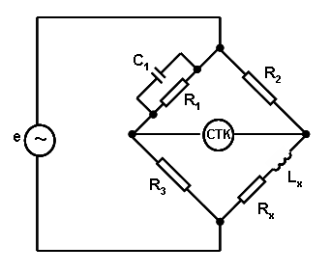Tóm tắt: Cm = 2,02μF = 2,02.10-6F, Rm = 250,3kΩ = 250,3.103Ω, R2 = 3,33kΩ = 3,33.103Ω R3 = 50,5Ω ,fn = 50Hz

LX, RX và Q =?  
Giải:

//hình là C1 với R1 nhưng sửa thành Cm với Rm nhé

-Cầu cân bằng khi Zm.Zx=Z2.Z3

//Cm song song Rm nên không tính theo tổng trở mà tính theo tổng dẫn

Zm=1/Ym= $\frac{1}{Yr+Yc}=\frac{1}{\frac{1}{Rm}+jωCm}$

Zx=Lx nôi tiếp Rx=Rx+j $ωLx$

Z2=R2,Z3=R3

->Zm.Zx=Z2.Z3 ⬄.(Rx+j

⬄Rx+j $ωLx$ =R2.R3.($\frac{1}{Rm}+jωCm)$

Cân bằng phần thực:

Rx=R2.R3/Rm=(3,33.103.50,5)/(250,3.103)=0,671Ω

Cân bằng phần ảo:

j $ωLx=$ R2.R3.j

⬄Lx=R2.R3.Cm=3,33.103.50,5.2,02.10-6=0,34H

Hệ số phẩm chất của cuộn cảm:

Q= $\frac{ωLx}{Rx}$ = $\frac{ωR2.R3.Cm}{\frac{R2.R3}{Rm}}$ =158,76

Tổng trở cuộn cảm:

|ZL|=2 $π.20.0,34=106,8 Ω$

Tổng trở đoạn mạch

|Zx|==107,26 Ω

//tự thay số nhé :V

**2.Loại tổn hao lớn:**

**\*bài tính R, C**

Sử dụng cầu điện dung (hình vẽ) để đo tham số một tụ điện. Xác định các tham số tụ điện và tổng trở của tụ điện biết cầu cân bằng khi Cm = 6,12nF, Rm = 45,8kΩ, R1 = 95,3kΩ, R2 = 55,1kΩ và tần số nguồn fn = 60Hz.

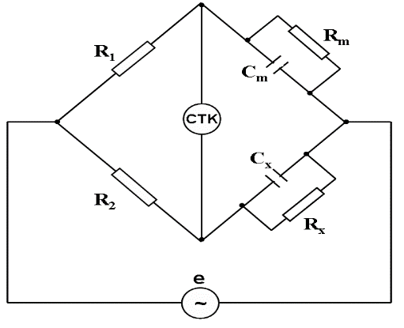

Tóm tắt:

Cm = 6,12nF = 6,12.10-9F ,Rm = 45,8kΩ = 45,8.103Ω ,R1 = 95,3 kΩ = 95,3.103Ω R2 = 55,1kΩ = 55,1.103Ω ,fn = 60Hz

CX, RX và tgδ =?

Giải:

-Cầu cân bằng khi:

Z1.Zx=Z2.Zm

Z1=R1,Z2=R2

Zx=Cx song song Rx

Zx=1/Yx=

Zm=

Z1.Zx=Z2.Zm ⬄R1.=R2.

⬄R1.(

Cân bằng phần thực:

R1/Rm=R2/Rx=>

Cân bằng phần ảo:

R1. $jωCm=R2.jωCx$

=>

Góc tổn hao của tụ điện:





tổng trở:

**\*Bài tính R,L**

Sử dụng cầu điện cảm (hình vẽ) để đo tham số cuộn cảm. Xác định các tham số  
của cuộn cảm và tổng trở của cuộn cảm biết cầu cân bằng khi C2 = 3,83μF, R1 = 18,8kΩ, R2 = 45,1kΩ, R3 = 420Ω và tần số nguồn fn = 60Hz.

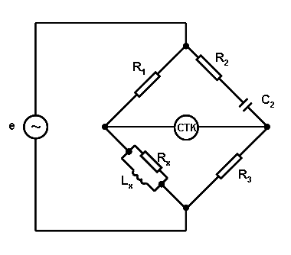//C2 R2 là Cm Rm nhé

Tóm tắt:

Cm = 3,83μF = 3,83.10-6F.

R1 = 18,8kΩ = 18,8.103Ω

Rm = 45,1kΩ = 45,1.103Ω

R3 = 420Ω

fn= 60Hz

LX, RX và Q =?

Giải:

Cầu cân bằng khi:Z1.Z3=Zm.Zx

Z1=R1,Z3=R3

Zm=Rm nối tiếp Cm=Rm+ $\frac{1}{jωCm}$

Zx=1/Yx= $\frac{1}{\frac{1}{Rx}+\frac{1}{jωLx}}$

Z1.Z3=Zm.Zx ⬄R1.R3=(Rm+)

⬄R1.R3.($\frac{1}{Rx}+\frac{1}{jωLx})=Rm+\frac{1}{jωCm}$

Cân bằng phần thực:

R1.R3/Rx=Rm=>Rx=R1.R3/Rm=175,08Ω

Cân bằng phần ảo:

R1.R3. $\frac{1}{jωLx}=\frac{1}{jωCm}$ =>Lx=Cm.R1.R3.= 18,8.103.420. 3,83.10-6 = 0,03H

- Hệ số phẩm chất của cuộn cảm:





Tổng trở của cuộn cảm cần đo:

|ZL|====….

**Dạng 11: chương 3-chưa nghĩ ra tên**

Um: giá trị đỉnh-biên độ

U: giá trị hiệu dụng

Ucl: giá trị trung bình chỉnh lưu

Kb= $\frac{Um}{U}$ =1,41(căn 2)

Kd= $\frac{U}{Ucl}$ =1,11

mạch tách sóng biên độ có điện áp ra bằng giá trị đỉnh điện áp đo

còn 2 loại mạch còn lại: ko biết, chưa thấy dạng nào =))

ví dụ bài trong slide của cô: vôn mét điện từ sử dụng mạch tách sóng biên độ, thang đo khắc độ theo giá trị hiệu dụng điện áp luật sin để đo 1 điện áp 0 sin, nhận đc điện áp 20v. xđ giá trị biên độ, hiệu dụng, trung bình của điện áp 0 sin biết Kb=1,73 và Kd=1,04

***Tóm tắt:*** Kbđ(đ đây là đo)=1,73

Kdđ=1,04

Us(s đây là sin)=20v

?Umđ, Uđ, Utbđ

**Giải :** đầu tiên có Kbs=Ums/Us=1,41(căn 2)

Kds=Us/Ucls=1,11

//như công thức trên

Tính giá trị biên độ của điện áp sin:

Ums=Kbs.Us=1,41.20=28,2 V

mạch tách sóng biên độ => Umđ=Ums=28,2v

tính giá trị hiệu dụng điện áp 0 sin:

Uđ=Umđ/kbđ=28,2/1,73=16,3v

Giá trị trung bình điện áp 0 sin:

Utbđ=Umđ/Kdđ=28,2/1,04=alskđakjxcljád